**ACTIVITE : Le projet génome humain**

***Objectifs de connaissance :*** La diversité allélique entre les génomes humains individuels permet de les identifier et, par comparaison, de reconstituer leurs relations de parentés. Grâce aux techniques modernes, on peut connaître les génomes d’êtres humains disparus à partir de restes fossiles. En les comparant aux génomes actuels, on peut ainsi reconstituer les principales étapes de l’histoire humaine récente.

L’ensemble de l’information contenue dans la succession des bases ou séquence, de l’ADN présent dans chaque cellule d’un organisme constitue son génome. Le séquençage d’un génome consiste à déterminer la totalité de cette séquence. Actuellement, le génome de plusieurs centaines d’individus a déjà été séquencé.

Les techniques actuelles permettent de séquencer l’ADN contenu dans des ossements extrêmement anciens. C’est ainsi que le génome d’espèces d’humains aujourd’hui disparues a pu être séquencé.

# I- DECOUVERTE DE LA METHODE DE SEQUENCAGE DE L’ADN

***Ressource 1******:*** *vidéo séquençage Sanger projetée au tableau*

***Ressource 2* :** *La méthode de séquençage de Sanger*

En 1977, Frédérick Sanger invente une méthode de séquençage de l’ADN par synthèse enzymatique. L’ADN polymérase va progressivement synthétiser un nouveau brin en utilisant des nucléotides normaux ou fluorescents.

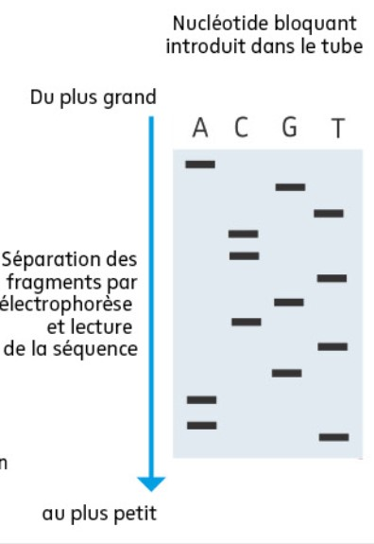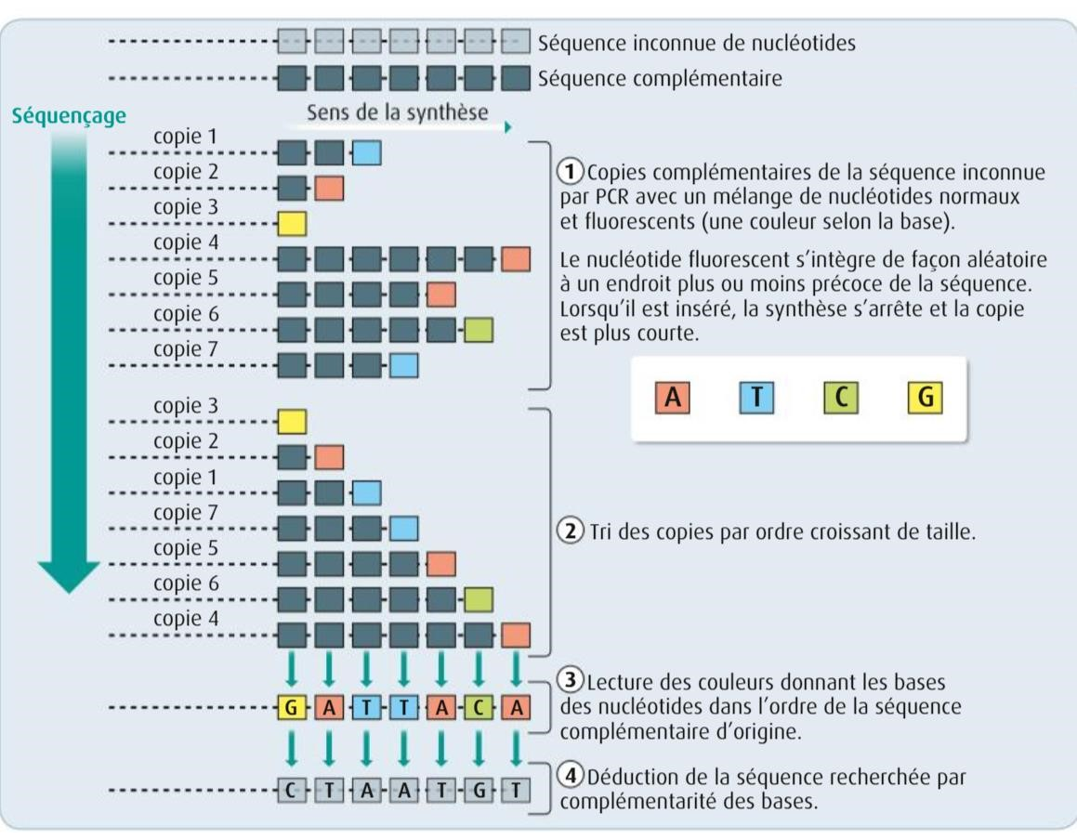

Le séquençage complet du génome humain a été achevé en 2004 dans le cadre d’un programme appelé projet « génome humain »

Il comporte 3 milliards de paires de bases réparties sur 23 chromosomes.

Il est composé d’environ 21 000 gènes (ADN codant des protéines) qui occupent seulement 1,5% de la totalité du génome. Le reste du génome est constitué d’ADN non codant. La fonction de la plus grande partie du génome humain est aujourd’hui inconnue.

Comparés à leurs proches parents, les grands singes, les humains sont très peu diversifiés génétiquement. Deux humains pris au hasard ont une différence génétique de 0,1%. Entre deux génomes humains pris au hasard il y a environ 3 millions de paires de bases différentes sur les 3 milliards que compte le génome.

Pour l‘essentiel, ces différences génétiques sont des différences ponctuelles de bases appelées SNP (Single Nucléotide Polymorphism).

La grande proximité génétique entre les êtres humains s’explique par une origine commune récente des populations humaines actuelles.

La diversité allélique entre les génomes humains individuels permet de les identifier et, en les comparant, de reconstituer leurs relations de parenté.

L’ADN génomique cellulaire comprend de l’ADN nucléaire (chromosomes provenant pour moitié du père et pour l’autre moitié de la mère) et de l’ADN mitochondrial (ADN contenus dans les mitochondries, organites de la respiration cellulaire, d’origine maternelle).

Les généticiens ont à leurs dispositions des tests basés sur l’exploitation de l’ADN génomique :

* l’ADN nucléaire (excepté celui du chromosome sexuel Y) permet de déterminer l’appartenance à un groupe ethnique ;
* l’ADN du chromosome sexuel Y permet de remonter la lignée paternelle ;
* l’ADN mitochondrial permet de remonter la lignée maternelle.

La détermination des parentés entre individus grâce à la génétique a permis de nombreuses applications : mise au point de tests génétiques pour réaliser une généalogie (généalogie génétique ; certaines combinaisons de SNP sont des marqueurs géographiques des populations et permettent d‘avoir une idée des origines d’une personne par l’analyse de son génome), des tests de paternité, la résolution d’enquêtes policières. Des tests génétiques à des fins médicales peuvent être également utilisés pour la recherche par exemple d’allèles de prédisposition à certaines maladies (certains cancers du sein, cancer du côlon, diabètes, artériosclérose…).

Les progrès techniques et informatiques permettent aujourd’hui de séquencer des génomes entiers à faible coût en quelques heures. Cette possibilité soulève des questions éthiques quant aux usages qui pourraient être faits des informations récoltées (protection des données personnelles, discrimination par les assurances, les employeurs…).

**II- GENOMES FOSSILES ET HISTOIRE DE L’HUMANITE**

# 1- Une origine africaine et de multiples migrations

Différentes données génétiques témoignent de l’origine récente de l’homme moderne (Homo sapiens), il y a 200 000 ans en Afrique.

Cette origine africaine des humains modernes (Homo sapiens) est confirmée par l’analyse de la diversité génétique des populations humaines. En effet, on constate une diminution de la diversité génétique dans les populations humaines lorsque l’on s’éloigne de l’Afrique : lors d’une migration, les individus partant de la population d’origine sont peu nombreux et représentent une faible proportion de la diversité génétique initiale ; après quelques générations, cette sous-population présente un faible nombre d’allèles différents pour ses gènes. C’est l’effet fondateur.

La comparaison des génomes de l’humanité a ainsi permis de reconstituer les principales migrations qui ont jalonné l’histoire des populations d’Homo sapiens. Homo sapiens a colonisé tous les continents (Europe et Asie, Amérique plus tardivement) à partir du berceau africain. Les premiers flux migratoires de l’Homme moderne hors d’Afrique datent de -100 000 à 50 000 ans.

# 2- Les traces de génomes archaïques

L’histoire de l’Homme actuel (*Homo sapiens*) s’inscrit dans celle plus large du genre Homo.

Les progrès des méthodes de séquençage ont permis de séquencer et d’analyser les génomes d’êtres humains de groupes disparus depuis des millénaires tels les néandertaliens (*Homo neanderthalensis*) ou les dénisoviens (*Homo denisovensis*) après extraction et amplification par PCR de l’ADN fossile conservé.

La comparaison avec les génomes actuels a permis d’identifier des événements de métissage entre les humains modernes et ces humains disparus et aussi entre ces humains disparus.

* Des populations de néandertaliens ont vécu en Europe et à l’ouest de l’Asie de - 300 000 à – 40 000 ans (les premières traces fossiles de néandertaliens ont été découvertes en Allemagne en 1856). On estime qu’ils ont cohabité pendant 10 000 ans avec Homo sapiens. Le génome des populations européennes et asiatiques actuelles comporte une proportion significative (1 à 3%) de matériel génétique provenant des néandertaliens.

* En 2008, dans la grotte de Denisova en Sibérie, riches en fossiles de néandertaliens, des chercheurs ont trouvé des restes fossiles datés de – 40 000 ans. L’analyse de leur génome a montré qu’il ne s’agissait pas de restes de néandertalien ou d’Homo sapiens. Ces humains ont été nommés dénisoviens. Les néandertaliens et les dénisoviens partagent des gènes en commun.

• Les traces génétiques des dénisoviens sont présentes aujourd’hui dans les génomes de certaines populations d’Asie (1%) et d’Océanie (jusqu’à 6% en Papouasie)

Il semble donc que les hybridations entre les populations humaines présentes en Europe et en Asie furent assez fréquentes.

**3- Des traces de la sélection actuelle et passée**

Les SNP (*Single Nucléotide Polymorphism*) constituent les différences génétiques principales entre les allèles d’un gène. Les mutations à l’origine des SNP sont aléatoires, mais si un allèle issu d’une mutation apporte un avantage à ceux qui le détiennent, sa fréquence dans la population augmente de génération en génération : c’est le processus de sélection naturelle. Ainsi certains allèles sont plus fréquents dans certaines populations à qui ils ont apporté un avantage sélectif à un moment de leur histoire.

C’est le cas par exemple d’un allèle du gène de la lactase qui confère à celui qui le porte la capacité à digérer le lactose du lait à l’âge adulte : cette persistance de la capacité à produire de la lactase à l’âge adulte existe pour 30% de l’humanité. Le lait est riche en vitamine D, qui peut être aussi produite par exposition de la peau aux UV solaires. Dans un environnement où la production naturelle de vitamine D est limitée (moins d’exposition au soleil), les individus qui continuent à produire de la lactase à l’âge adulte bénéficient d’une source supplémentaire de cette vitamine.

On connaît aujourd’hui plusieurs mutations différentes dans le monde qui causent la persistance de la production de la lactase, ce qui montre que ce caractère est apparu plusieurs fois indépendamment au cours de l’évolution. En Europe, les premières traces de cette mutation remontent au néolithique, après l’introduction de l‘agriculture, en lien avec la pratique de l’élevage.

D’autres exemples de sélection naturelle ont été identifiés en association avec la résistance à des microorganismes (paludisme, peste) ou encore en lien avec l’adaptation à l’environnement (pigmentation de la peau, résistance à la haute altitude…). Par exemple, la capacité à résister à la peste a été sélectionnée génétiquement dans les populations européennes qui ont subi la peste au Moyen Age ou l’adaptation à la haute altitude s’observe dans les populations modernes de l’Himalaya au Tibet.

On pense que la conservation des allèles à l’état dérivé d’origine néandertalienne et dénisovienne dans les populations d’Homo sapiens actuels, est liée au fait qu’ils offrent un avantage sélectif

**Questionnaire et exercices (Préparation au DS)**

1. **A partir de la vidéo et des documents, expliquer la méthode qui a permis le séquençage du génome humain.**
2. **Combien de bases composent le génome humain ?**
3. **Quelle est la proportion de la partie codante ?**
4. **Que sont les SNP ?**
5. **Quel ADN permet de remonter la lignée maternelle ?**
6. **Qu’est ce que l’effet fondateur ?**

1. **Depuis combien de temps Homo sapiens existe-t-il ?**
2. **Les populations actuelles européennes possèdent quelle proportion de gène néandertaliens ?**
3. **Quelle est la place des dénisoviens dans la lignée humaine ?**
4. **Vendredi vous avez découvert Denny dans la lignée humaine. Pourquoi dit-on que cette personne est fascinante à séquencer.**
5. **Comment est apparue la résistance à la peste ?**
6. 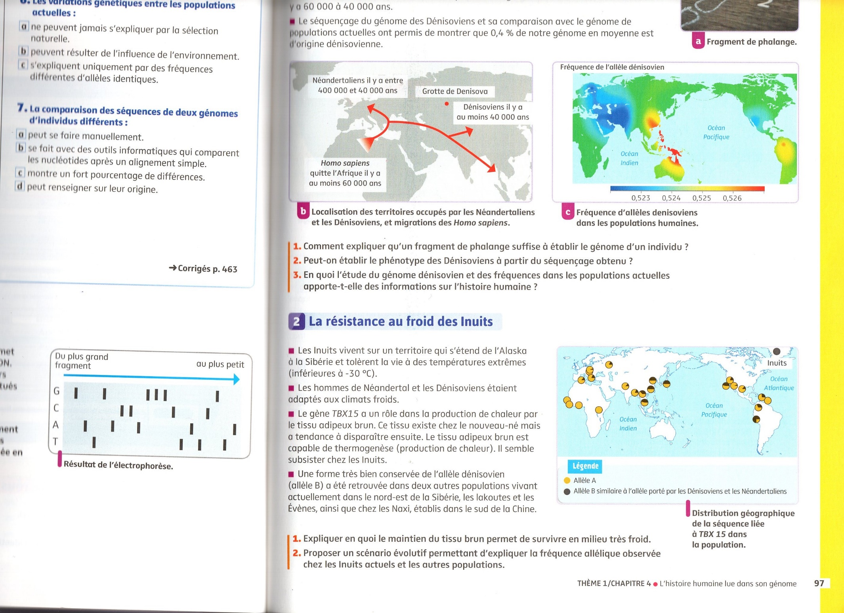**Exercice**

**Correction**

1. **A partir de la vidéo et des documents, expliquer la méthode qui a permis le séquençage du génome humain.**

**On réalise des copies de toutes tailles d’un segment d’ADN mais dont on connait le dernier nucléotide.**

**Ensuite, en classant ces copies de la plus petite à la plus grande, on en déduit l’ordre des nucléotides.**

1. **Combien de bases composent le génome humain ? 6 milliards de bases ( 3 milliards de paires)**
2. **Quelle est la proportion de la partie codante ? 1,5%uniquement**
3. **Que sont les SNP ? Single Nucleotide Polymorphisme :différences ponctuelles de bases entre les êtres humains**
4. **Quel ADN permet de remonter la lignée maternelle ? ADN mitochondrial**
5. **Qu’est ce que l’effet fondateur ? sous population qui est constituée au départ de peu d’individus et donc d’un faible nombre d’allèles différents**
6. **Depuis combien de temps Homo sapiens existe-t-il ? 200 000 ans environ**
7. **Les populations actuelles européennes possèdent quelle proportion de gène néandertaliens ? oui, de 1 à 3%**
8. **Quelle est la place des dénisoviens dans la lignée humaine ?Ils ont un ancêtre commun avec les neandertaliens**
9. **Jeudi vous avez découvert Denny dans la lignée humaine. Pourquoi dit-on que cette personne est fascinante à séquencer.**

**son génome est pour moitié néandertalien par sa mère et pour moitié dénisovien par son père. Il est donc l’enfant de l’hybridation entre une femme et un homme de 2 espèces différentes**

1. **Comment est apparue la résistance à la peste ? par sélection génétique**

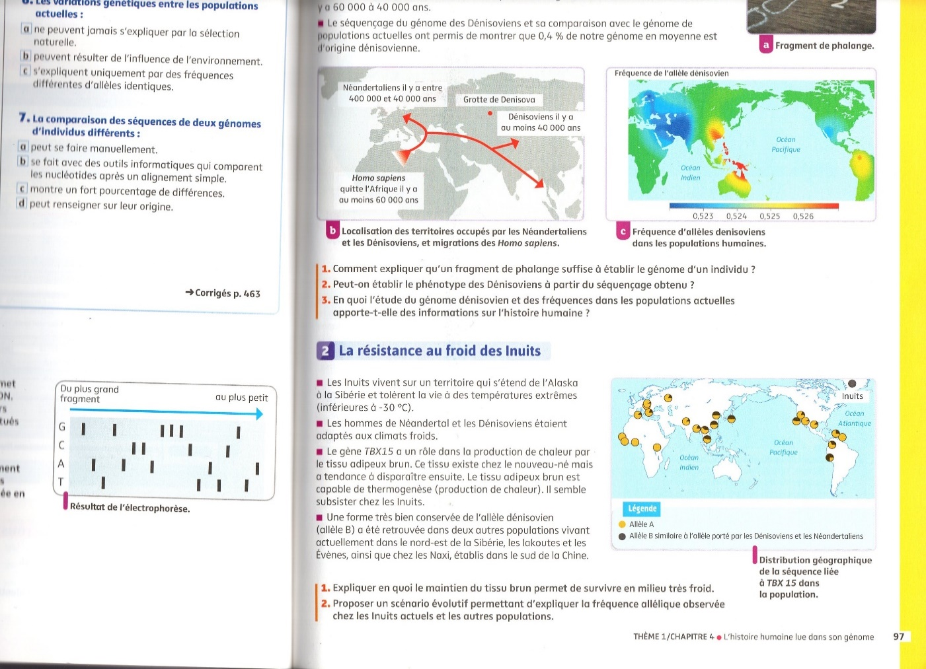

1. **Exercice**
2. **Le tissu brun adipeux permet la production de chaleur chez le nouveau né. S’il subsiste à l’âge adulte, chez les Inuits, il permet la production de chaleur dans un environnement très froid ce qui constitue un avantage (sélectif).**
3. **Les croisements entre dénisoviens et Hommes modernes ont entraîné la présence de l’allèle B du gène TBX15, permettant la conservation du tissu adipeux brun à l’âge adulte. Les individus possédant cet allèle ont un avantage sélectif en milieu froid et doivent par conséquent avoir plus de descendants. Le froid est le paramètre de sélection naturelle qui a exercé une pression sélective. Au fil des générations, la fréquence de l’allèle B a augmenté.**

**La fréquence est variable dans les pays non soumis au froid et dans le cas des populations africaines, la fréquence étant nulle, on peut supposer qu’il n’y a pas eu croisement avec des dénisoviens.**